附件二-2 (至少三項活動，一為配合全民國防教育日，一為防空演習，另一為平時宣導)

彰化縣明聖國民小學113年全民國防教育宣導教育活動資料紀錄表

主題 | 防震演練
日期 | 9月20日
主持人 | 林勤雅主任
對象 | 全校師生 | 人數 | 150
宣  導  活  動  綱  要 | 一、明聖國小國家防災日地震避難掩護演練，小朋友們動作確實，很快就能熟悉避難技巧，達到防災避難的要求。  二、主講人請大家牢記：  1.地震前：懸掛物要固定、疏散路線障礙確實清除。  2.地震發生時：就地找掩護、保護頭部與身體、不可驚聲尖  叫。  3.地震稍歇：以隨手可得之物保護頭部、不語不跑不推、速  至集合區。  三、地震後續：人員清點、救護救災。
成果照片 | 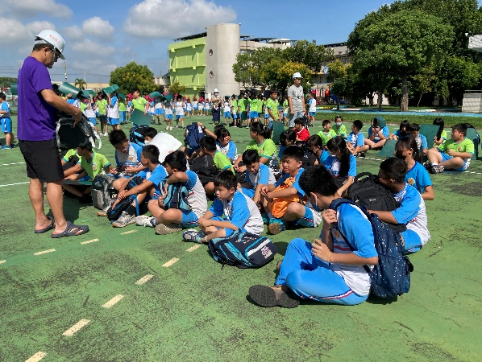  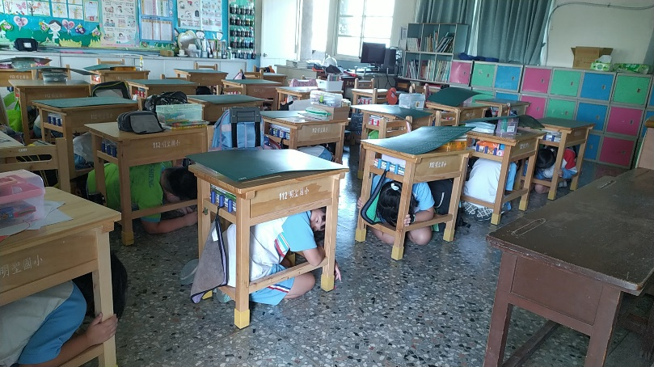
承辦人：鄭雅方 單位主管：陳張沛淋 校長：張富凱

